Практическое задание №03-Выбор бульдозера и его производительность.

Подобрать бульдозер и определить его часовую и сменную производительности:
а) при разработке грунта;
б) при планировке поверхности. (Холостой ход осуществляется на задней передаче).
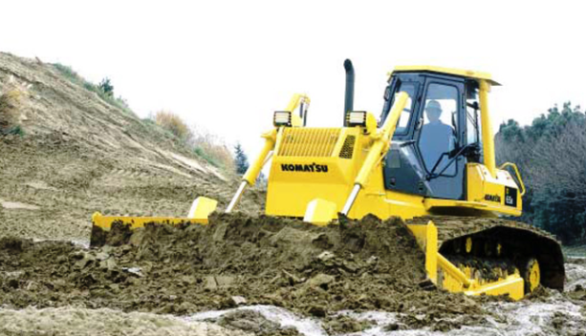

Исходные данные к задаче:
Номер  варианта | Объем работ  V, м³ | Дальность перемещения грунта L_{ср}, м | Длина участка для планировки L, м | Уклон, град |  | Грунт
 |  |  |  | Подъ-ем | Спуск | Грунт
1 | 2500 | 50 | 200 | - | 6 | Связный
2 | 10000 | 70 | 300 | - | 8 | Несвязный
3 | 30000 | 60 | 250 | - | 9 | Связный
4 | 40000 | 90 | 350 | 3 | - | Несвязный
5 | 70000 | 100 | 400 | 5 | - | Связный
6 | 70000 | 100 | 400 | - | 6 | Связный
7 | 40000 | 90 | 350 | - | 8 | Несвязный
8 | 30000 | 60 | 250 | - | 9 | Связный
9 | 10000 | 70 | 300 | 3 | - | Несвязный
10 | 3000 | 50 | 200 | 5 | - | Связный
11 | 2900 | 60 | 250 | - | 6 | Связный
12 | 15000 | 65 | 200 | - | 8 | Несвязный
13 | 38000 | 70 | 300 | - | 9 | Связный
14 | 51000 | 75 | 400 | 3 | - | Несвязный
15 | 90000 | 80 | 350 | 5 | - | Связный
16 | 65000 | 85 | 350 | - | 6 | Связный
17 | 43000 | 95 | 300 | - | 8 | Несвязный
- Выбор марки бульдозера производится по тяговому классу базового трактора (приложение 1) в зависимости от объема земляных работ (табл. 1) и дальности перемещения грунта (табл. 2) и его технические данные заносятся в таблицу.
Таблица 1 - Рекомендуемые объемы работ на одном объекте
Тяговый класс базового тягача, кН | Минимальный объем работ, м³
40…60  60…100  100…150  150…250 | До 3000  До 3000  3000…50000  Более 50000

Приложение 1. Технические характеристики гусеничных бульдозеров с неповоротным отвалом.
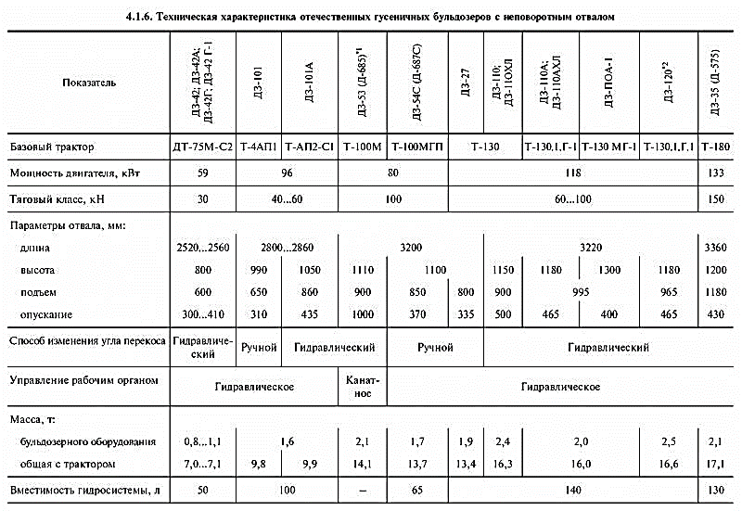

Таблица 2 - Рекомендуемая предельная дальность перемещения грунта
Тяговый класс базовой машины, кН | 40…60 | 60…100 | 150…250
Дальность перемещения. м | 30…50 | 50…70 | 100…150

Техническая характеристика выбранного бульдозера вносится в таблицу:
Показатель \ Марка бульдозера
Тяговый класс, кН
Базовый трактор
Размеры отвала, м: длина
высота
Средняя толщина срезаемой стружки грунта, м
Скорость движения, км/ч:
I
II
III
IV
задняя

- Часовая производительность бульдозера при разработке грунта (м³/ч):
П_{э.ч} = q ∙ n ∙ k_{п} ∙ k_{i} ∙ k_{b}/k_{p},
где q – объем призмы волочения, м³;
n – число циклов в час;
k_{п} – коэффициент потерь грунта, зависящий от дальности перемещения и вида грунта;
k_{i} – коэффициент, учитывающий влияние уклона пути (табл. 3);
Таблица 3 - Коэффициент уклона местности
Угол подъема, град | k_{i} | Угол спуска, град | k_{i}
0…5  5…10  10…15 | 1…0,67  0,67…0,5  0,5…0,4 | 0…5  5…10  10…15  15…20 | 1…1,33  1,33…1,94  1,94…2,25  2,25…2,68
k_{b} – коэффициент использования рабочего времени часа (0,85…0,9);
k_{p} – коэффициент разрыхления грунта (1,1…1,3).

Объем призмы волочения
q= (H₀²∙b₀∙sin β/2tg φ) ∙k_{н},
где H₀ – высота отвала, м;
b₀ – длина отвала, м;
β – угол захвата, град (для неповоротного отвала β =90˚);
φ – угол естественного откоса грунта (φ=30…40˚);
k_{н} – коэффициент заполнения емкости перед отвалом бульдозера (0,6…0,8).
q = 1,4 м³ – можно принять

Число циклов бульдозера в час
n = 3600/Tц,
где Т_{ц} – продолжительность одного цикла, с:
Т_{ц} = t_{н} + t_{г.х} + t_{х.х} +n_{п}∙t_{п} + n_{п.п}∙t_{п.п} + t₀,
где t_{н} , t_{г.х} , t_{х.х} ,t_{п} , t_{п.п} ,t₀ – соответственно продолжительности набора грунта, груженого хода, холостого хода, одного поворота на 180˚ (t_{п} =10…20 с), одного переключения скорости ( t_{п.п} =4…5 с), опускания отвала в рабочее положение (t₀ = 1…2 с);
n_{п} – число поворотов (при заднем холостом ходе n_{п}=0);
n_{п.п} – число переключения скоростей бульдозера в течение одного цикла.
t_{н} = 3,6∙l_{н}/K_{ν}∙ν_{н}, t_{г.х} = 3,6∙l_{г.х}/K_{ν}∙ν_{г.х}; t_{х.х} = 3,6∙(l_{н} + l_{г.х} )/ K_{ν}∙ν_{х.х},
где l_{н}, l_{г.х}, l_{н} + l_{г.х} - соответственно длины путей набора грунта, груженого и холостого хода, м;
ν_{н}, ν_{г.х}, ν_{х.х} – соответственно скорости движения бульдозера при наборе грунта, груженом и холостом ходе, км/ч (набор грунта выполняют на I передаче, груженый ход – на II или III, холостой ход – на IV или задней передачах) (Приложение 2);
K_{ν} – коэффициент, учитывающий снижение скоростей по сравнению с расчетной конструктивной скоростью трактора (при наборе грунта, груженом ходе 0,7…0,75, при холостом ходе 0,85…0,9).

Длина пути набора грунта
l_{н}= (q ∙ k_{пр})/(k_{h} ∙ kр ∙ h ∙ b₀ ∙ sin β),
где k_{пр} - коэффициент потерь грунта в боковых валиках при наборе грунта (k_{пр} =1,2);
k_{h} – коэффициент неравномерности толщины срезаемой стружки грунта (k_{h} =0,7);
h – глубина резания грунта (толщина стружки), м.
Длина пути груженого хода
l_{г.х} = L_{ср}– l_{н},
где L_{ср} – дальность перемещения грунта, м.
Коэффициент потерь грунта
K_{п} = 1-k₁∙ l_{г.х} ,
где k₁ – опытный коэффициент, для несвязных грунтов (сухих сыпучих) 0,004, для связных грунтов 0,0008.

- Сменная производительность бульдозера при разработке грунта:
П_{э.см} = П_{э.ч} ∙T_{см}∙k_{см} (м³/см),

4.Часовая производительность бульдозера при планировке поверхности в м²/ч:
П_{э.ч} ^{планир} = [3600∙L∙(b₀∙sinβ - b)∙k_{b}]/[n∙((3,6∙L/ν) + t_{п})],
где L – длина планируемого участка, м;
b – ширина перекрытия планируемых полос (0,3…0,5);
n – число проходов по одному следу (2…3);
ν – скорость движения бульдозера при планировке, км/ч (II…III передачи) (Таблица 4).

- Сменная производительность бульдозера при планировке грунта:
П_{э.см} ^{планир} = П_{э.ч} ^{планир} ∙Т_{см}∙k_{см} (м²/см),
где k_{см} – коэффициент использования рабочего времени смены (0,75…0,8);
Т_{см} – продолжительность смены, ч (Т_{см} = 8).

В зависимости от тягового усилия базовых машин бульдозеры разделяют на: малогабаритные (класс до 0,9, мощность 18,5–37 кВт),
легкие (класс 1,4–4, мощность 37–96 кВт),
средние (класс 6–15, мощность 103–154 кВт),
тяжелые (класс 25–35, мощность 220–405 кВт)
сверхтяжелые (класс свыше 35, мощность 510 кВт и более).

Среди технических характеристик бульдозера выделяют пять тяговых классов в зависимости от мощности двигателя и веса техники:
- Малогабаритные – мощностью до 50 л.с. и массой до 1 тонны.
- Лёгкие – мощностью 50-130 л.с. и весом от 1 до 2 тонн.
- Средние – наиболее распространённый класс машин массой до 25 тонн и мощностью ДВС от 140 до 210 л.с.
- Тяжёлые бульдозера имеют эксплуатационный вес от 25 до 40 тонн. Чтобы такая техника эффективно работала применяют двигатели мощностью от 220 до 550 л.с.
- Сверхтяжёлые – масса таких гигантов превышает 40 тонн, а двигатель выдаёт более 550 л.с.

Соотношение кВт и лошадиной силы
1 кВт равен 1,3596 л.с. при вычислении мощности двигателя.
1 л.с. равна 0,7355 кВт при вычислении мощности двигателя. https://ru.woodmizer-planet.com/kvt.pl (это калькулятор перевода)

Таблица 4. Технические характеристики бульдозера ДЗ-18.
Показатели | ДЗ-18
Тяговый класс, тс | 10
Продолжительность набора в призму грунта ІІ категории (супесь) t_{коп}, с | 9
Средний путь набора грунта в призму l_{коп}, м | 4
Скорость перемещения бульдозера, км/ч  -при копании-наборе грунта в призму V_{коп}  -при транспортировке и раскладке грунта V_{тр} и V_{р}  -при порожнем пробеге V_{пор} | 3,6  8,8  12,2
Масса, т | 16,3
Объём грунтовой призмы (для несвязного грунта - супесь) q, м³ | 1,4

3.1. Общие сведения
Растительный слой грунта до начала основных земляных работ должен быть снят в пределах, установленных проектом, и уложен в отвалы (кавальеры). Позднее его используют для укрепления откосов и рекультивации нарушенных или малопродуктивных сельскохозяйственных земель, а также для озеленения различных площадей. Снимать слой следует до наступления морозов, при этом обязательно соблюдать СП 45.13330.2012 (СНиП 3.02.01-87) и ГОСТ 17.5.3.06-85.
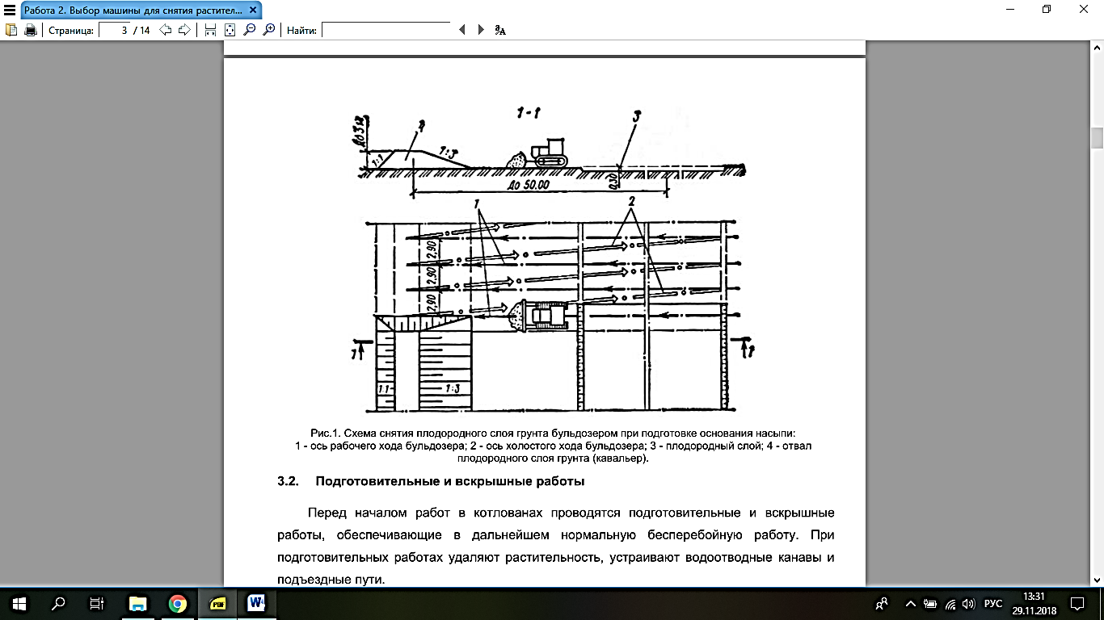

Рис.1. Схема снятия плодородного слоя грунта бульдозером при подготовке основания насыпи:
1 - ось рабочего хода бульдозера; 2 - ось холостого хода бульдозера; 3 - плодородный слой; 4 – отвал плодородного слоя грунта (кавальер).
После срезки растительный слой необходимо консервировать. Срезают при помощи грейдеров, бульдозеров и скреперов. Наиболее эффективно применять бульдозеры, которые могут перемещать грунт на расстояние до 100 м или окучивать его в штабеля для последующей погрузки в автосамосвалы одноковшовым экскаватором или тракторным погрузчиком и вывоза.

3.2. Подготовительные и вскрышные работы
Перед началом работ в котлованах проводятся подготовительные и вскрышные работы, обеспечивающие в дальнейшем нормальную бесперебойную работу. При подготовительных работах удаляют растительность, устраивают водоотводные канавы и подъездные пути.
Для расчистки площадей, заросших кустарником и редкими небольшими деревьями, применяют кусторез, который представляет собой навесное оборудование к трактору.
Заболоченные участки, покрытые сплошным кустарником и деревьями, очищают кусторезом Д-306А с уширенными гусеницами. Для корчевания крупных пней, валки деревьев диаметром до 35 см, срезки кустарников и рыхления почвы применяют навесные корчеватели.
В процессе подготовительных работ особенное внимание надо уделять устройству подъездных путей к котловану (карьеру). При вскрышных работах удаляют растительный слой, почву, подзол, песок, т.е. все непригодные для производства слои, покрывающие толщу глины.
Землеройное оборудование и способ вскрышных работ выбирают в соответствии с особенностями котлована и рельефа местности на основе проекта разработки котлована Грунт режут и перемещают отвалом бульдозера. Бульдозеры используют при дальности перемещения грунта до 100 м.
При срезке грунта растительного слоя челночным способом согласно рисунку 2 заполнение отвала грунтом, его перемещение производится при движении бульдозера вперед, а холостой ход - при движении бульдозера задним ходом по той же прямой.
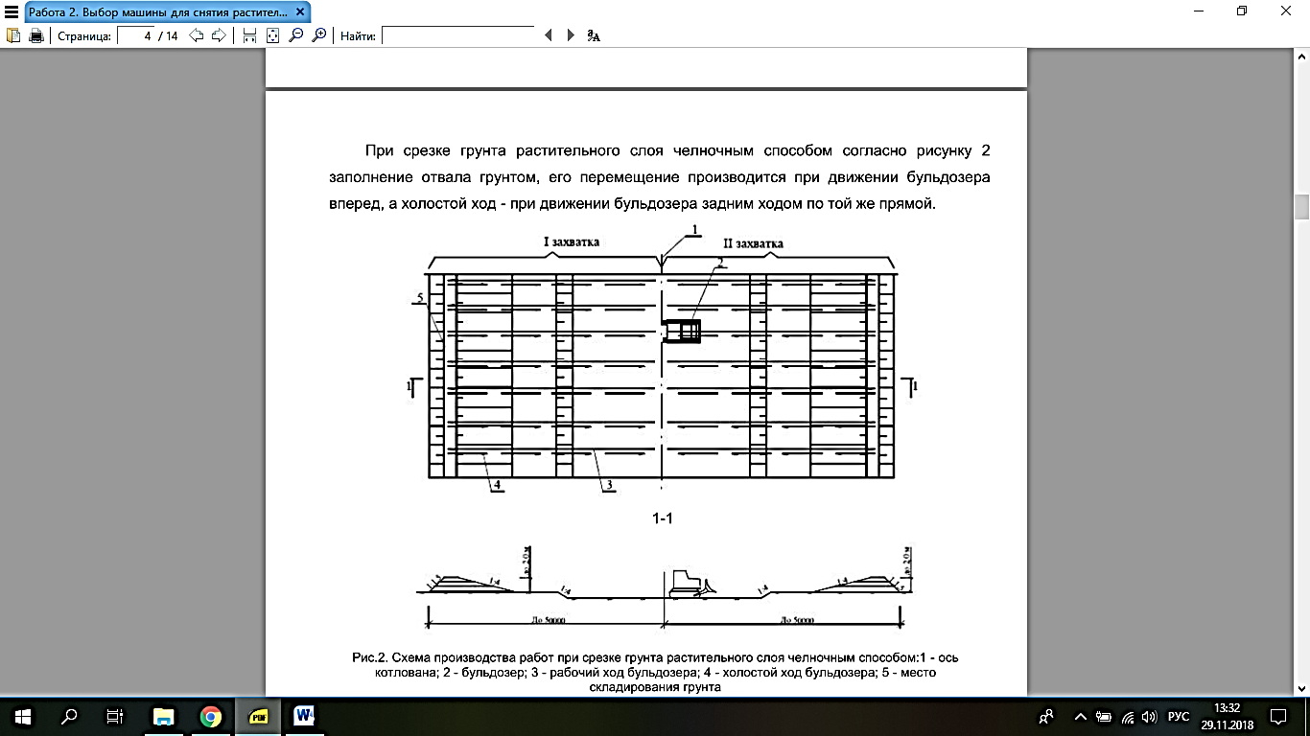
Рис.2. Схема производства работ при срезке грунта растительного слоя челночным способом:1 – ось котлована; 2 - бульдозер; 3 - рабочий ход бульдозера; 4 - холостой ход бульдозера; 5 – место складирования грунта
Срезка грунта растительного слоя бульдозером на площадке ведется от середины участка в обе стороны, образуя двухстороннее размещение отвалов.
Площадь участка строительства разбивают на две захватки. Сначала бульдозер срезает грунт растительного слоя на одной захватке и транспортирует его в ближайший отвал, путь перемещения грунта выбирается по кратчайшему расстоянию, поверхность пути перемещения следует предварительно выровнять бульдозером.
По окончании работ на первой захватке бульдозер разворачивается и ведет работы на второй захватке.
Разновидностью челночной схемы разработки грунта растительного слоя является траншейная схема, представленная на рисунке 3. При траншейной схеме участок для срезки растительного слоя грунта разделяется на ряд параллельных проходов (полос).
Разработка каждой полосы проходки начинается на ближайшем к месту укладки грунта участке (полосе). Между рядами проходок оставляются перемычки (ребра) нетронутого грунта шириной 0,7 м.
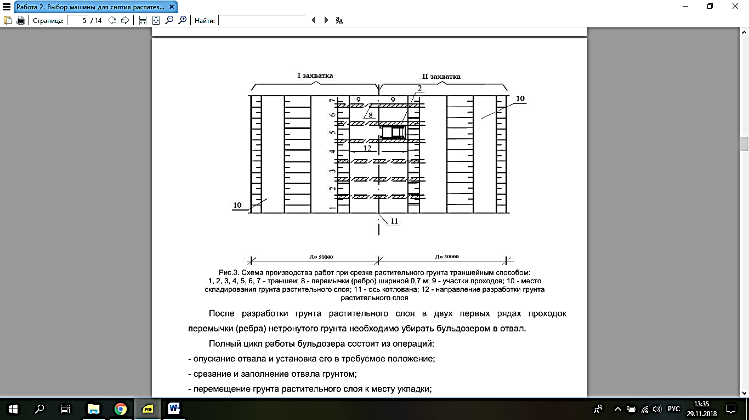
Рис.3. Схема производства работ при срезке растительного грунта траншейным способом:
1, 2, 3, 4, 5, 6, 7 - траншеи; 8 - перемычки (ребро) шириной 0,7 м; 9 - участки проходов; 10 – место складирования грунта растительного слоя; 11 - ось котлована; 12 - направление разработки грунта растительного слоя.

После разработки грунта растительного слоя в двух первых рядах проходок перемычки (ребра) нетронутого грунта необходимо убирать бульдозером в отвал.
Полный цикл работы бульдозера состоит из операций:
- опускание отвала и установка его в требуемое положение;
- срезание и заполнение отвала грунтом;
- перемещение грунта растительного слоя к месту укладки;
- разгрузка (укладка) грунта растительного слоя в отвал;
- возвращение бульдозера в забой.

